南京信息工程大学 实验（实习）报告
实验（实习）名称 C++开发环境与简单程序设计日期 2023-10-13 得分 指导教师 王定成
系 计算机 专业 计算机科学与技术 年级 2022 班次 4 姓名 张瑞晨 学号 202283290159

（一）C++开发环境应用入门（1学时）
1、实验目的
（1）了解C++开发工具的特点；
（2）熟悉C++开发环境；
（3）学习用C++编写标准的C++程序。
2、实验任务
使用C++来建立一个非图形化的标准C++程序，编译、运行下例程序：
#include <iostream.h>
void main(void)
{
cout<<”Hello!\n”;
cout<<”Welcome to C++!\n”;
}
3、实验步骤
（1）启动Visual C++开发环境
（2）创建一个项目
①单击File菜单中的New选项，显示新建对话框。
②选择Win32 Console Application(VC++)。
③选择项目所在路径及输入项目的名称。
④依次按‘下一步’直至完成为止。
（3）至此，C++已经建立好工程相关的文件（请不要随意更改其自动生成的文件），在生成的main函数中写入必要的内容即可。
（4）对于VC，请继续下面的步骤：
①建立C++源程序文件
1)选选菜单命令Project|Add to Project|New,弹出New对话框
2)在New对话框的Files选项卡中选择C++ Source File,并填入文件名称，单击OK按钮，完成新建C++源程序文件
②编辑C++源程序文件
1)在文件编辑窗口中输入代码
2)完成后，选择菜单File|Save保存这个文件
③建立并运行可执行程序
1)选择菜单命令Build,建立可执行程序
如果你正确输入了源程序，此时便成功地生成了可执行程序。
如果程序有语法错误，则屏幕下方的状态窗口中会显示错误信息，根据这些错误信息对源程序进行修改后，重新选择菜单命令Build建立可执行程序。
2)选择菜单命令Run，运行程序，观察屏幕显示内容。
④关闭工作空间
选择菜单命令File|Colse WorkSpace关闭工作空间。在重新编辑下一道题目的时候，需要关闭工作空间。否则，新程序的主函数将不起作用。
⑤重新打开工作空间。
不同的VS版本，工作空间名称不一样，例如，VS2010叫解决方案（.sln）。
（二）简单程序设计（1学时）
1、实验目的
（1）学会编写简单的C++程序；
（2）练习使用简单的输入输出；
（3）观察头文件的作用；
（4）学会使用VC++的DEBUG调试程序。
2、实验任务
（1） 输入并运行教材《C++语言程序设计》中的例题2-7，即：用do-while语句编程，求自然数1~10之和。程序正确运行之后，去掉源程序中的#include语句，重新编译，观察会有什么问题。
- do-while语句用for语句代替，完成相同的功能。
- 程计算图形的面积。程序可计算圆形、长方形、正方形的面积，运行时先提示用户选择图形的类型，然后，对圆形要求用户输入半径值，对长方形要求用户输入长和宽的值，对正方形要求用户输入边长的值，计算出面积后将其显示出来。
  - 使用debug调试功能观察程序运行中变量值的变化情况。
  - 定义一个表示时间的结构体，可以精确表示年、月、日、小时、分、秒；提示用户输入年、月、日、小时、分、秒的值，然后完整地显示出来。
3、实验步骤
- 建立一个控制台应用程序项目lab1_1，向其中添加一个C++源文件lab1_1.cpp（课本例2-7程序），检查一下，确认没有输入错误，选择菜单命令编译源程序，再选择Execute运行程序，观察输出是否与教材中的答案一致。
- 建立项目lab1_1，计算图形面积。圆形的面积计算公式为S=PI*r*r，长方形的面积计算公式为S=a*b，正方形的面积计算公式为S=a*a。程序中定义一个整型变量iType表示图形的类型，用cout语句输出提示信息让用户选择图形的型，用cin读入iType的值，然后，使用switch语句判断图形的类型，分别提示用户输入需要的参数值，计算出面积的值后用cout语句显示出来。最后编译运行程序。
- 学习简单的debug调试功能，参考程序如下：
//lab1_1.cpp
#include <iostream>
Using namespace std;
const float PI=3.1416;
int main()
{
int iType;
float radius,a,b,area;
cout<<”图形的类型？（1为圆形，2为长方形，3为正方形）：”；
cin>>iType;
switch(iType)
{
case 1:
cout << “圆的半径为：”;
cin>>radius;
area=PI*radius*radius;
cout<<”面积为”<<area<<endl;
break;
case 2:
cout<<”矩形的长为：”;
cin>>a;
cout<<”矩形的宽为：”;
cin>>b;
area=a*b;
cout<<”面积为：”<<area<<endl;
break;
case 3:
cout<<”正方形的边长为：”;
cin>>a;
area=a*a;
cout<<”面积为：”<<area<<endl;
break;
default:
cout<<”不是合法的输入值！”<<endl;
}
return 0;
}

①选在第10行处设置调试断点，用鼠标左键单击源程序第10行左边的空白处，出现一个菜单。
②择Insert|Remove Breakpoint选项，可看到左边的边框上出现一个褐色的圆点，这代表已经在这里设置了一个断点。
③后选择菜单命令Build|Start Debug|Go，系统统进入Debug状态，程序开发运行，并停在断点处。
④单步执行，并观察程序中相应变量的变化情况。
（4）在lab1_1中，修改程序要实现循环计算不同种类图形的面积。
4、程序与运行结果
1.求自然数1-10的和
#include<iostream>
using namespace std;
int main()
{
int sum=0,i=1;
do
{sum+=i;
i++;
}while(i<=10);
cout<<sum;
return 0;
}
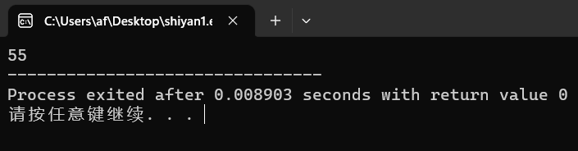

去掉源程序中的#include语句，重新编译

cout函数不被识别

用for替换do-while
#include<iostream>
using namespace std;
int main()
{
int sum=0,i=1;
for(i=1;i<=10;i++)
{sum+=i;
i++;
}
cout<<sum;
return 0;
}
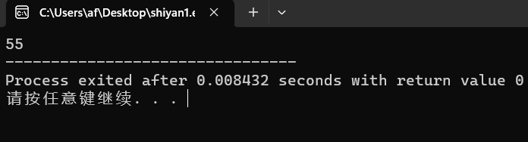

2.
#include <iostream>
using namespace std;
const float PI=3.1416;
int main()
{
int iType;
float radius,a,b,area;
cout<<"图形的类型？（1为圆形，2为长方形，3为正方形）：";
cin>>iType;
switch(iType)
{
case 1:
cout << "圆的半径为：";
cin>>radius;
area=PI*radius*radius;
cout<<"面积为"<<area<<endl;
break;
case 2:
cout<<"矩形的长为：";
cin>>a;
cout<<"矩形的宽为：";
cin>>b;
area=a*b;
cout<<"面积为："<<area<<endl;
break;
case 3:
cout<<"正方形的边长为：";
cin>>a;
area=a*a;
cout<<"面积为："<<area<<endl;
break;
default:
cout<<"不是合法的输入值！"<<endl;
}
return 0;
}
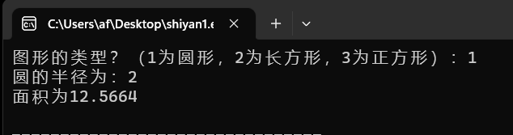
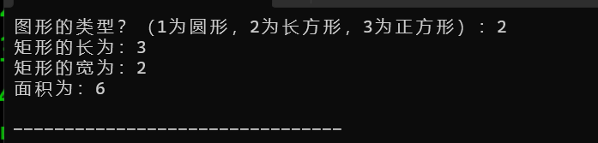
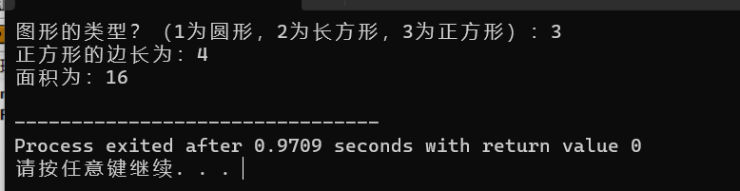
Debug:
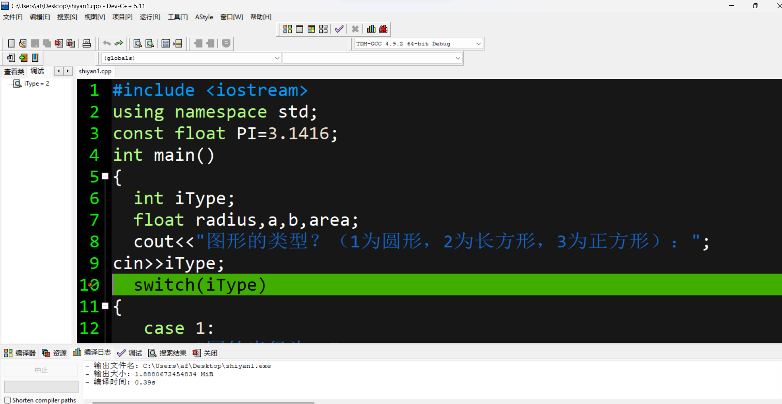

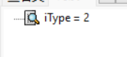

修改为循环程序：
#include <iostream>
using namespace std;
const float PI=3.1416;
int main()
{
int iType;
float radius,a,b,area;
cout<<"图形的类型？（1为圆形，2为长方形，3为正方形）：";
while(cin>>iType)
{

switch(iType)
{
case 1:
cout << "圆的半径为：";
cin>>radius;
area=PI*radius*radius;
cout<<"面积为"<<area<<endl;
break;
case 2:
cout<<"矩形的长为：";
cin>>a;
cout<<"矩形的宽为：";
cin>>b;
area=a*b;
cout<<"面积为："<<area<<endl;
break;
case 3:
cout<<"正方形的边长为：";
cin>>a;
area=a*a;
cout<<"面积为："<<area<<endl;
break;
default:
cout<<"不是合法的输入值！"<<endl;

}
cout<<"图形的类型？（1为圆形，2为长方形，3为正方形）：";}
return 0;
}
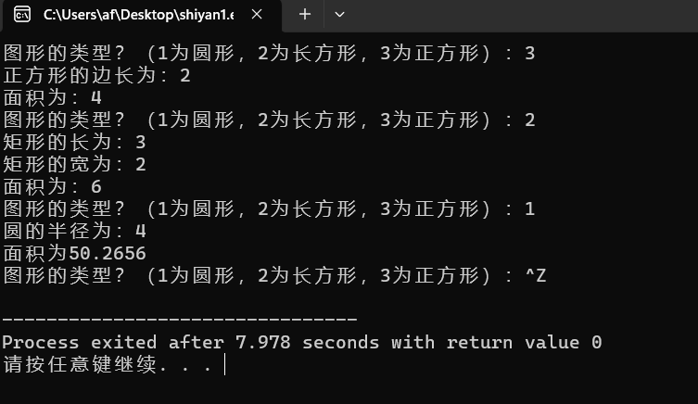

时间代码
#include<iostream>
using namespace std;

class time
{
private:
int year;
int month;
int day;
int hour;
int minute;
int second;
public:
void showtime()
{cout<<year<<"年"<<month<<"月"<<day<<"日" <<hour<<"点"<<minute<<"分"<<second<<"秒"<<endl;
}
time(int y,int m,int d,int h,int mi,int s):year(y),month(m),day(d),hour(d),minute(mi),second(s)
{
}
time(){
};
} ;
int main()
{
int y,m,d,h,mi,s;
cout<<"请依次输入 年月日时分秒"<<endl ;
cin>>y>>m>>d>>h>>mi>>s;
time T(y,m,d,h,mi,s);
T.showtime();
return 0;
}
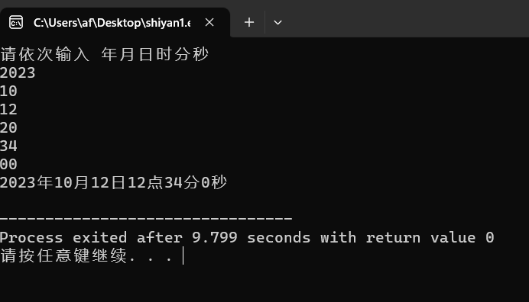

5、实验分析与体会

本次实验的主要内容为了解C++开发工具的特点，熟悉C++开发环境，学习用C++编写标准的C++程序，学会编写简单的C++程序，练习使用简单的输入输出，观察头文件的作用，学会使用DEBUG调试程序。在实验步骤中考察了do while和for的基础循环知识和如何debug调试另外还有创建基础的类和对象，使用自建构造函数进行输入并调用成员函数将本对象成员进行输出。

